Муниципальное бюджетное общеобразовательное учреждение «Средняя общеобразовательная школа» № 21 г. Белгорода

ТВОРЧЕСКИЙ ПРОЕКТ
«Подарок бабушке. Декорирование вазы.»

Выполнила: ученица 6 «б» класса
МБОУ СОШ №21 г.Белгорода
Доронина Анна
Руководитель: учитель технологии
Петракова Оксана Вячеславовна

2016 г.
г. Белгород

ПОСЛЕДОВАТЕЛЬНОСТЬ ВЫПОЛНЕНИЯ ТВОРЧЕСКОГО ПРОЕКТА.
Содержание

Этап проекта | страница
1. Концептуальность проекта. Постановка задач и обоснование темы творческого проекта.  2. Актуальность, социальная значимость и востребованность, наличие предпроектного исследования.  3. Теоретические сведения.  4. Историческая справка.  5. Дизайн – спецификация.  6. Банк идей.  7. Выбор и описание базового варианта.  8. Основные параметры и ограничения.  9. Инструменты и материалы.  10. Технология изготовления.  11. Правила безопасности во время работы.  12. Экологическое обоснование.  13. Экономическое обоснование.  14. Реклама.  15. Самооценка.  16. Словарь терминов.  17. Список литературы и других источников.  18. Контрольно-оценочный лист творческого проекта.  19. Рецензия руководителя. | 2  3  3  4  5  6  6  7  7  8  10  12  13  15  16  17  18  19  20
Концептуальность проекта.
Постановка задач и обоснование темы творческого проекта
У моей любимой бабушки скоро день рождения. Я долго думала, что бы ей подарить. На первый взгляд у взрослого человека уже всё есть, но на день рождения принято дарить подарки и мы с бабушкой не исключение. Хотелось подарить такой подарок, что бы он понравился имениннице и пригодился ей, что бы это было действительно нужно. На ум ничего не приходило, а время бежит и праздник уже совсем скоро. И тут я вспомнила, что не так давно, наш котёнок прыгнул на комод и столкнул на пол бабушкину любимую вазу. Ваза, конечно, разбилась, и было очень жаль, мы видели как огорчилась бабуля. На День рождения ей всегда дарят много цветов, и лишней вазы у нас не будет. Всё, решено, дарю вазу! Замечательно. С подарком определилась. Но… Теперь новая проблема. Посмотрев вазы в магазине, я расстроилась, узнав цену. Красивая ваза стоит около 1000 рублей, а таких денег у меня сейчас нет. Не хотелось просить деньги у родителей, хотелось и им сделать сюрприз. В одном из магазинов я увидела вазу, которая мне подходит по форме и размеру, стоила она около 200 рублей, но была совершенно простой. Просто прозрачная ваза. Я решила украсить её сама. Как всегда приятно и радостно делать подарки своим близким и любимым людям, друзьям. А особенно, если этот подарок сделан своими руками. Ведь в него вложена вся теплота, любовь человеческого сердца, в него вложена душа. С этого момента и началась моя работа над подарком, а за одно и появилась тема для проекта.
Цель проекта: Изготовить подарок для бабушки, который станет приятным сюрпризом для неё, а также отработать приемы работы в декорировании предметов интерьера.
Выполняя творческий проект, я ставлю перед собой следующие задачи:
- оценить свои возможности в проектной деятельности;
- проанализировать информацию о техниках декорирования в современной литературе;
- подобрать необходимую технику для декорирования вазы;
- узнать и проанализировать исторические сведения;
- изучить технику изготовления выбранного сувенира,
- сделать подарок своими руками и создать технологическую карту по его изготовлению
- оценить проделанную работу;
Объект исследования: декорирование вазы.
Предмет исследования: декорирование вазы своими руками, выбор техники декорирования.

Актуальность, социальная значимость и востребованность, наличие предпроектного исследования
Тема моего проекта, является актуальной, ведь я очень люблю свою бабушку и хочу сделать ей приятный подарок. Своих денег у меня еще нет, поэтому купить в магазине я его не могу, а вот сделать своими руками это как раз то, что нужно. И я думаю, что моя ваза бабушке очень понравится и найдёт достойное место в интерьере её комнаты. Еще один большой плюс это то, что ваза будет эксклюзивной, в единственном экземпляре. Кроме того, я могу не подобрать изделие под интерьер бабушкиной комнаты. И это тоже одна из причин, почему я хочу сделать работу своими руками.
Также мой проект имеет и социальную значимость, так как сейчас очень ценятся вещи и изделия ручной работы. Похожие вазы можно будет сделать с мамой или подружками и поздравить, например, учителей с праздником, можно даже продать на школьной или городской ярмарке и выручить достаточно неплохую сумму, которая пойдёт на благие цели.

Теоретические сведения
Процесс декорирования вазы состоит из следующих этапов:
-выбор техники декорирования;
- подбор материала и подготовка его к работе;
- проработка эскиза;
-изготовление деталей для дальнейшей сборки;
- сборка изделия;
- оформление изделия.
Материал выбираем в зависимости от величины изделия и техники исполнения. Выбрав технику и подобрав материалы, с помощью которых будет выполнено декорирование необходимо представить, и нарисовать эскиз будущей работы. Затем приступить к изготовлению деталей и сборке изделия.
Важно знать, что:
- детали должны быть выполнены аккуратно;
- цвета в изделии должны хорошо сочетаться между собой;
- материалы нужно использовать экономно, чтобы не было большого количества отходов, и материальных затрат.
Историческая справка
Среди предметов, предназначенных для украшения интерьера, ваза по праву занимает одно из главных мест. История ваз насчитывает не одно столетие. В Древнем Египте, Греции, Риме, странах Востока вазы выполняли как практические, так и декоративные функции. В них хранили золото и украшения, масло и вино. А традиция украшать жилища и храмы цветами привела к появлению многочисленных разновидностей цветочных ваз. Вазы для дома могут быть выполнены из всевозможных материалов: керамики, стекла, металла, дерева, камня, кости и других. Они могут быть самых замысловатых форм и разных размеров. Кроме того, существует множество вариантов декорирования ваз. Их можно украшать камнями и ракушками, перьями и лентами, обвязывать шпагатом, обшивать тканью или мехом, обвязывать крючком и т.д. Существуют вазы для цветов, в которые можно ставить «живой» букет. Есть вазы с ажурными стенками, в которые нельзя наливать жидкость, но можно поставить сухоцветы или просто использовать как декор помещения. Большой популярностью пользуются и вазы для фруктов, которые ставят на обеденный стол или на небольшой столик рядом с диваном. Керамические вазы с успехом изготавливали древние греки, проявляя при этом большое мастерство и фантазию. Они делали не просто функциональные предметы из керамики, но использовали различные декоративные украшения для своих изделий. Дизайн греческих ваз заключался главным образом в изображении различных животных и цветочно-растительного орнамента, а также сюжетов древнегреческой мифологии. Сами же вазы были достаточно толстые и тяжёлые. Египтяне также изготавливали керамические вазы, как напольные, так и для продуктов. Современные вазы из керамики, сделанные из шамота (глины, имеющей шероховатую структуру) имеют грубоватый вид, создают ощущение примитивизма и смотрятся оригинально в интерьере. Они обычно имеют окраску спокойных приглушённых тонов, поэтому удачно вписываются почти в любую обстановку. Декоративные вазы из шамота могут иметь различную фактуру, форму, цвет, их покрывают ангобами и глазурями.
Фарфор – это та же керамика, только минеральную массу изготавливают из лучших сортов белой глины, в которую добавляют различные примеси. Фарфоровые вазы необыкновенно изящны, обладают достаточно высокой прочностью. Изготовление изделий из фарфора изначально было известно только мастерам из Китая. Этот материал был одной из самых таинственных загадок Востока, а за разглашение секрета его изготовления была назначена смертная казнь. В Китае фарфоровые вазы считаются символом мира, гармонии и красоты. Качественные вазы из фарфора всегда считались признаком достатка в доме, так как такие изделия, выполненные умелым мастером из «настоящего» фарфора, стоят весьма дорого
Вазы из стекла и хрусталя
В Британском музее хранится знаменитая Портлендская ваза, сделанная из стекла. Эта маленькая (высотой 25 см) стеклянная ваза представляет огромную историческую ценность. Изготовлена она неизвестным мастером, жившим ещё до нашей эры. Эта ваза была обнаружена в гробнице римского императора Александра Севера примерно в 1582 году. Портлендская ваза сделана из тёмно-синего и белого двойного стекла, на ней имеется рельеф, изображающий богов и людей. Техника резки по стеклу просто поразительная; создатель вазы, несомненно, был очень талантливым художником. В XIX веке стеклодувы пытались создать нечто подобное, но их попытки не увенчались успехом. Вазы из венецианского стекла ценились во все времена. Много веков венецианское (муранское) стекло не только не выходит из моды, но и приобретает всё большую ценность. Это стекло получило свою известность ещё в XIII веке, когда венецианские стеклодувы решили объединиться в гильдию. Вскоре венецианское стекло превзошло по своей стоимости золото, а Сенат Венеции строжайше запретил разглашать секрет изготовления стекла. Чтобы сохранить тайну, в 1291 году было решено перенести стекольные печи на остров Мурано. Современные стеклянные вазы могут быть изготовлены по самым оригинальным технологиям: из многослойного или мозаичного стекла, с нанесением росписи красками или глазури металлом, с применением техники кракелирования или иризации, с травлением или матированием.
Благодаря существующему многообразию декоративных ваз, сегодня можно выбрать вазы для любого помещения и интерьера, на любой вкус и с учётом финансовых возможностей. Вазы не только являются отличным декоративным элементом и служат для украшения интерьера, они ещё и функциональны, так как в них можно ставить цветы, хранить фрукты и сладости.
Дизайн-спецификация

Ручной способ изготовления

Малые финансовые затраты

Станет прекрасным подарком для моей бабушки

Из доступных материалов

С помощью доступных инструментов
Красивый

Подарок бабушке

Банк идей
Рис.1 Ваза декорированная бисером.  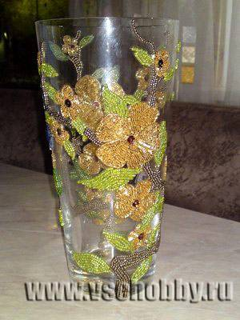 | Рис.4 Декорирование цветами из полимерной глины. 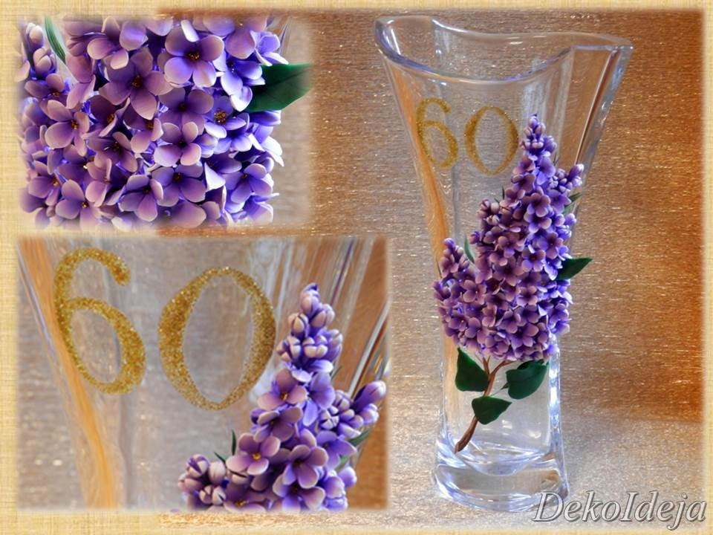
Рис.2 Ваза, декорированная кожей  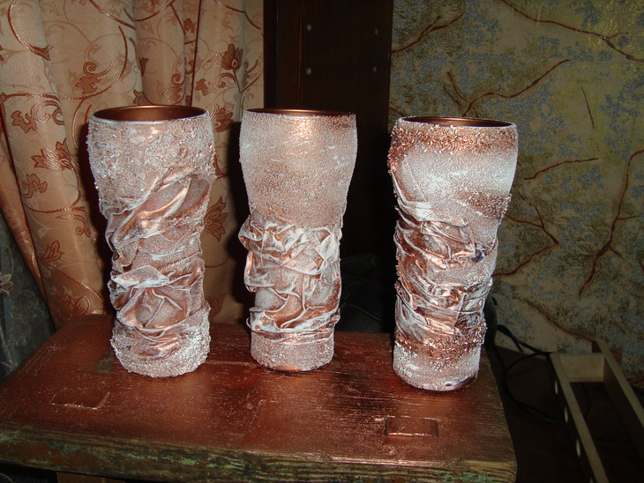 | Рис.3 Роспись красками по стеклу  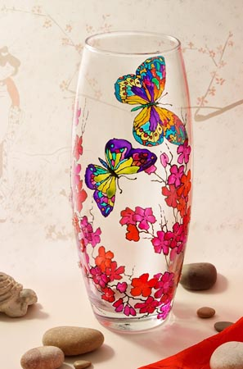

Выбор и описание базового варианта
Мной было рассмотрено несколько вариантов декорирования вазы. Это: ваза декорированная бисером, декорирование цветами из полимерной глины, декорированная кожей, ваза расписанная красками по стеклу.
Ваза, декорированная бисером сначала мне понравилась, но мне показалось это непрактичным, и бисер может со временем отклеиться и подарок станет не таким красивым, как изначально. Ваза, декорированная кожей смотрится интересно, но во первых у меня нет столько кожи, а во вторых думаю она не подойдет к интерьеру комнаты. Расписать красками, думаю слишком просто, а я давно хотела заняться лепкой из полимерной глины. И как-то даже глину купила, но не решилась попробовать себя в лепке. И вот появился повод научиться. Изделия из этой глины очень нежные и красивые, но работа кропотливая. Я обратилась за помощью к учителю технологии, и она обещала мне помочь.
- идея выполнения такого проекта доступна для меня, мне нравится учиться чему-то новому;
- на первый взгляд изделие будет недорогое;
- возможность изготовления – 100 %, так как мне помогут знания, полученные в школе на уроках и учитель. Декорирование предметов интерьера из стекла очень увлекательный процесс и результат конечного изделия не всегда предсказуем.
Основные параметры и ограничения
Экологическое и экономическое обоснование будущего изделия
Изделие должно отвечать следующим требованиям:
1. Ваза должна быть выполнена аккуратно;
2. Изделие должно быть выполнено из экологически чистых материалов, не загрязнять окружающую среду, не наносить вред природе и здоровью человека;
3. Оно должно быть выполнено из доступных материалов;
4. Изделие должно выглядеть эстетично, красиво;
5.Ваза должна быть не очень дорогой по себестоимости;
6. Ваза должна быть выполнена с соблюдением техники безопасности;
7. Подарок должен соответствовать празднику, для которого он предназначен;
8.Изделие должно соответствовать выбранному стилю;
9.Подарок должен понравиться моей бабушке.
Инструменты и материалы
Для того, что бы и мой подарок соответствовал этим требованиям необходимо правильно подобрать материалы для изготовления. Инструменты для декорирования вазы – канцелярский нож, спонж. Из материалов нам понадобятся: основа (ваза), малярный скотч, полимерная глина«PREMOL sculpey», акриловая краска, контур по стеклу «Decola», клей «Момент», лак акриловый. Оборудование - электрическая духовка. Необходимо заранее проверить все инструменты, заточку ножа и ножниц, что бы работа приносила удовольствие, а результат радовал меня, а впоследствии и обладателя моего подарка.
Технология изготовления
№ п/п | Последовательность выполнения | Эскиз | Инструменты, приспособления, оборудование
1 | Вымыть вазу с моющим средством. Обезжирить спиртом. | 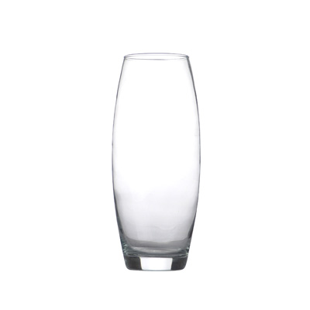 | Основа для декориро-вания (стеклянная прозрачная ваза), спирт
2 | Обклеить вазу малярным скотчем. | 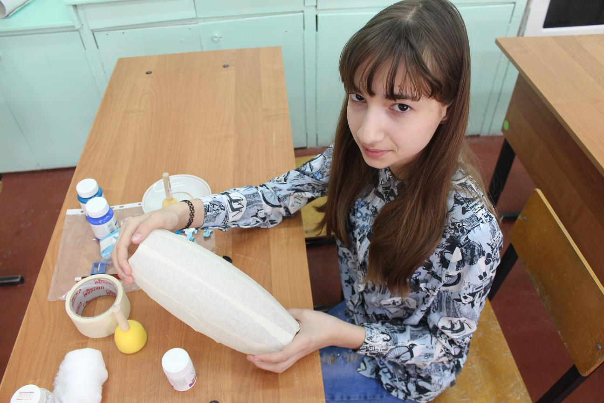 | Ваза, малярный скотч
3 | На скотче нарисовать контур будущей композиции (полосы, завитки). | 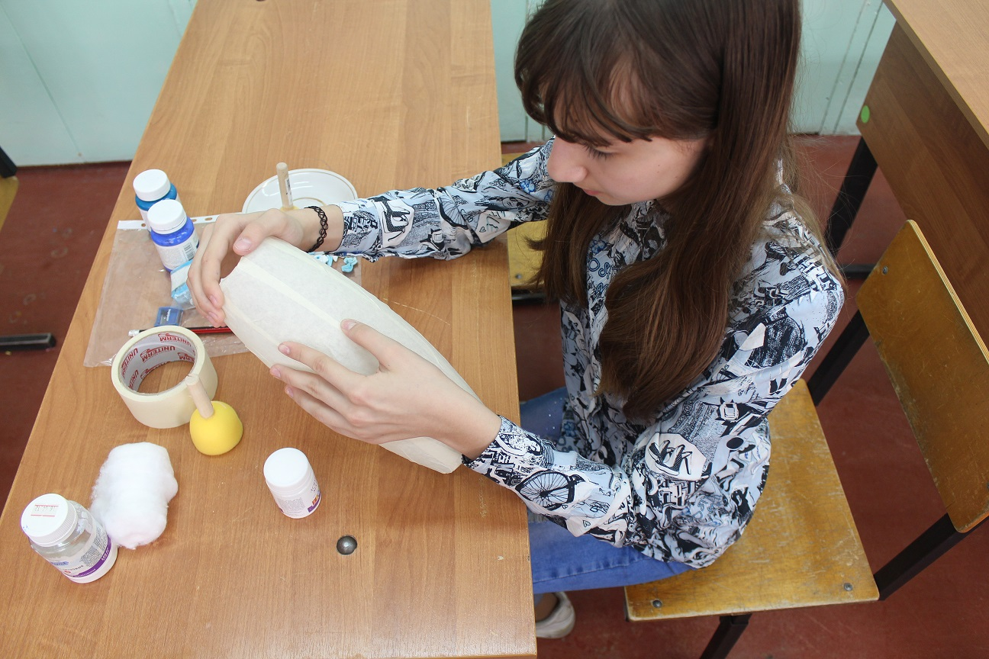 | Ваза, оклеенная скотчем, простой карандаш
4 | Канцелярским ножом вырезать рисунок по контуру, соблюдая технику безопасной работы. | 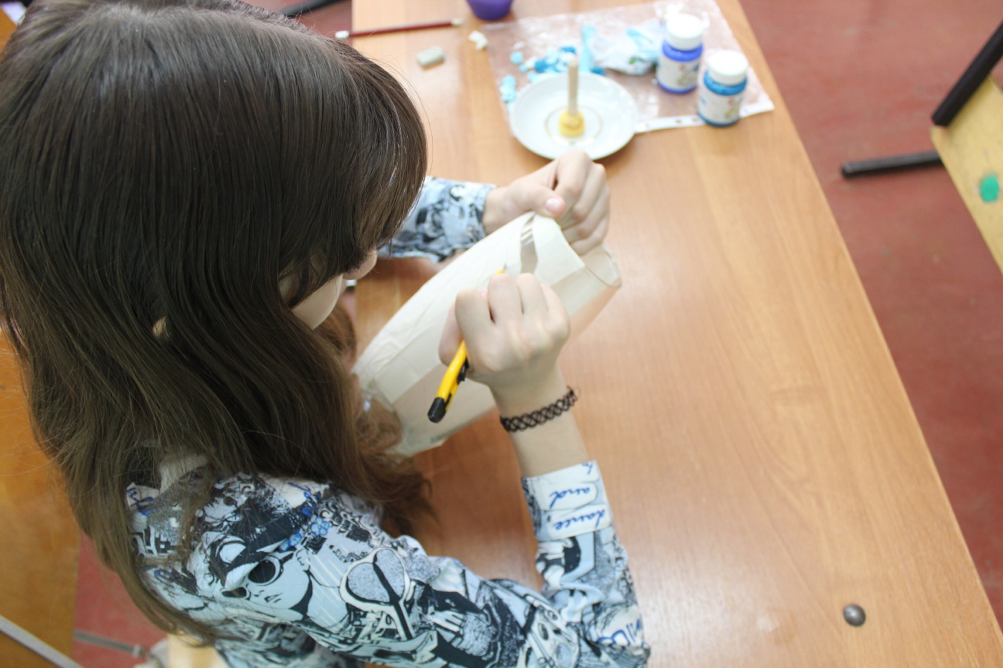 | Ваза, оклеенная скотчем, канцелярский нож
5 | Снять не нужный скотч, оставив только в тех местах, которые должны остаться прозрачными. | 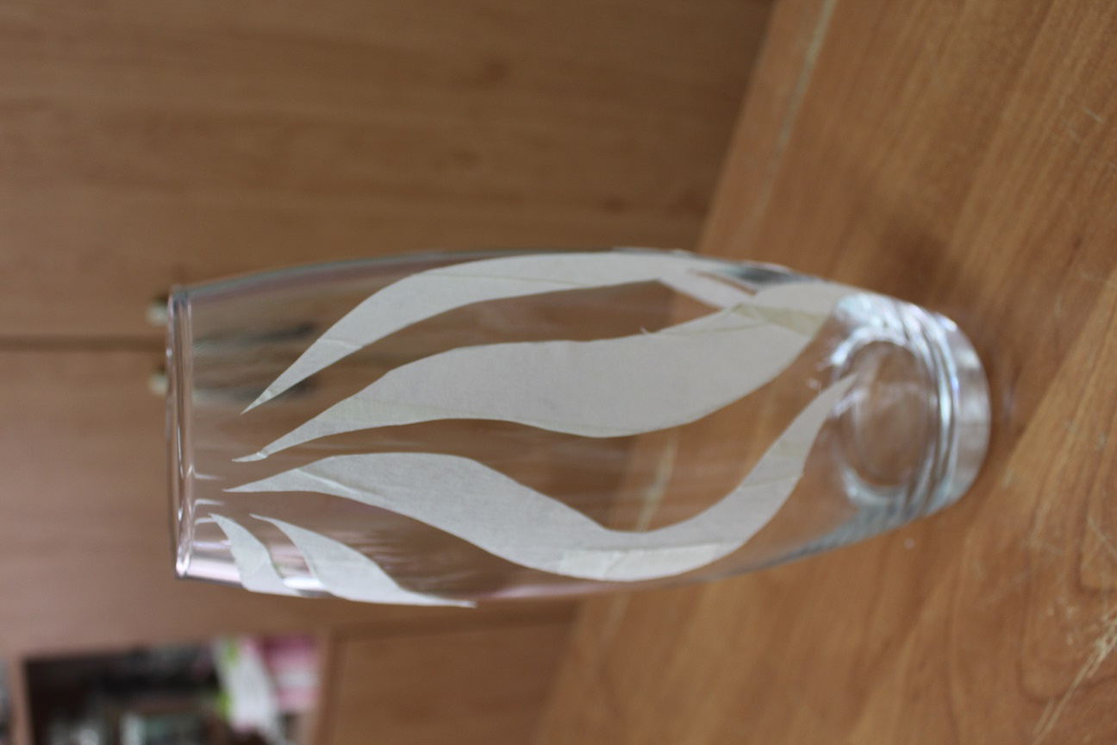
5 | Тонируем всю поверхность вазы спонжем, начиная с верху с самого светлого тона. Добавляя по не многу в белую краску бирюзовой, делаем плавный переход от светлого к тёмному. | 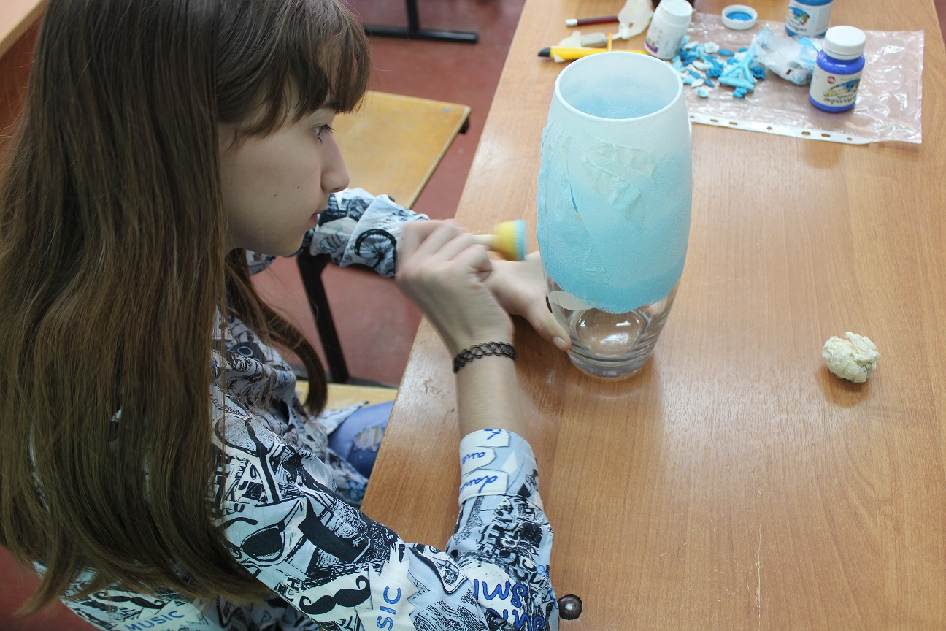 | Ваза, спонж, художественная акриловая краска белого и бирюзового цветов, кисть, палитра, кисточка.
6 | Когда краска немного подсохнет убрать оставшийся скотч. | 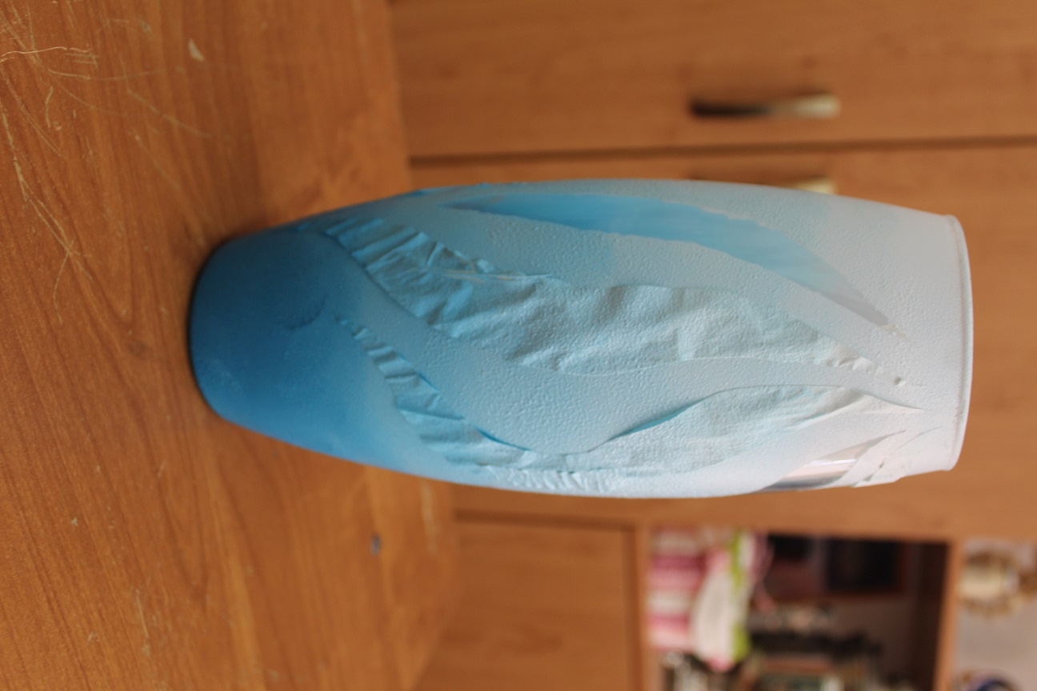 | Ваза, оклеенная скотчем
7 | Из полимерной глины белого и бирюзового цветов лепим цветы (розы) и листики. Готовые цветы запекаем в духовке при 130 градусах Цельсия 15 минут, соблюдая технику безопасной работы | 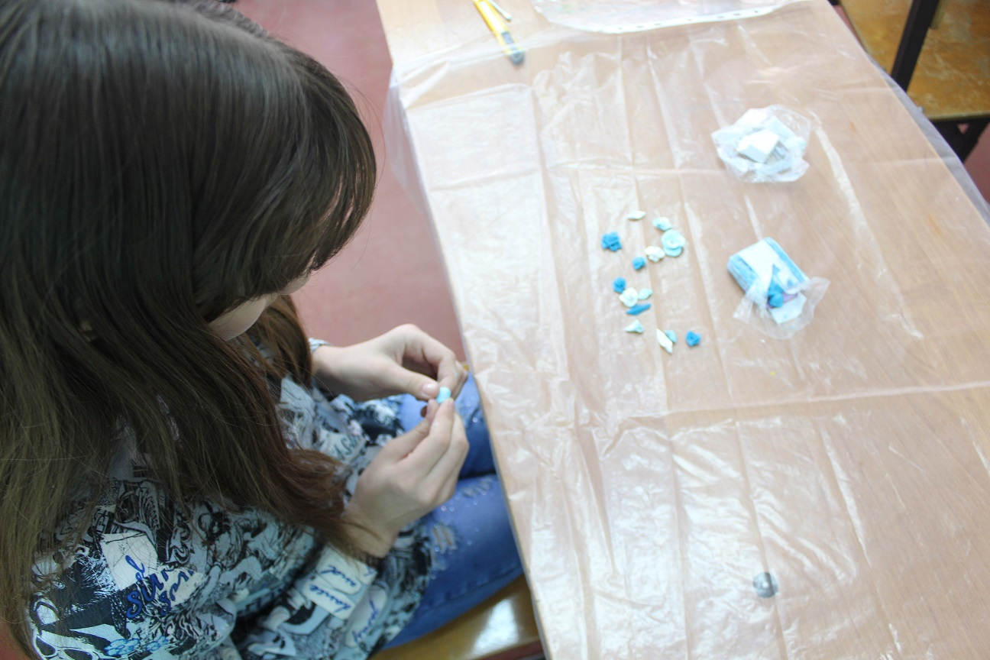  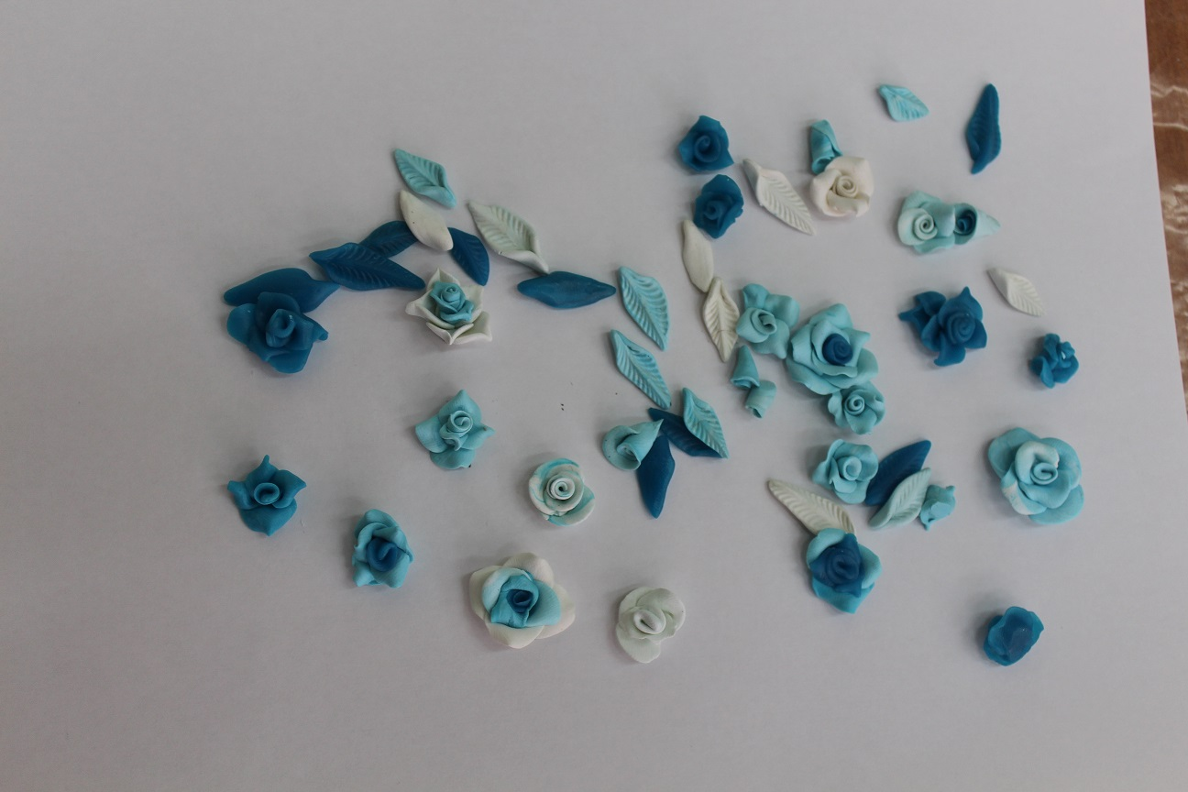 | Полимерная глина, электрическая духовка
8 | Из розочек и листочков составить композицию, соблюдая технику безопасной работы, приклеить элементы клеем «Момент». | 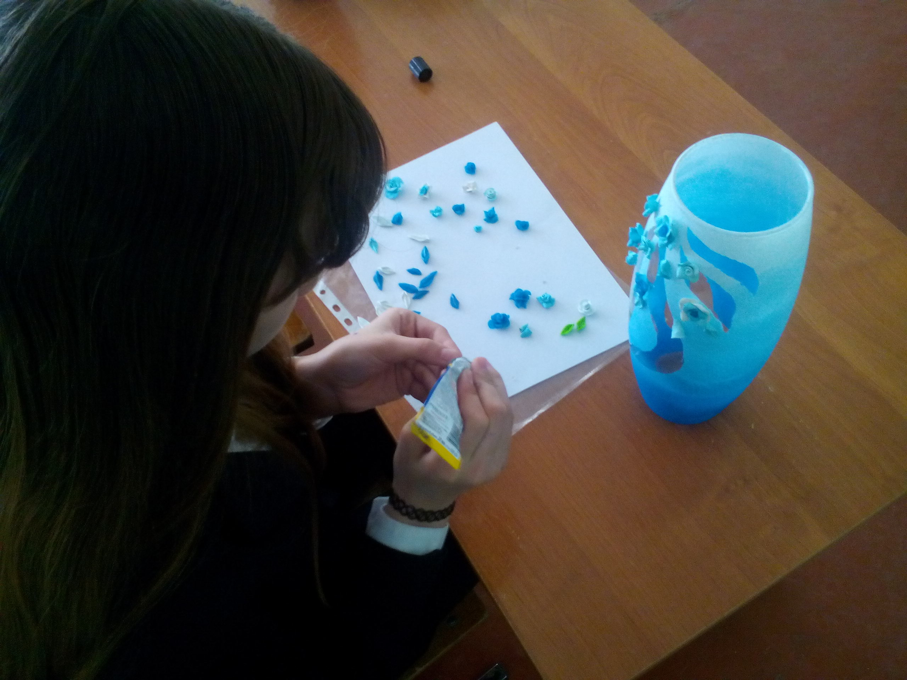 | Ваза, клей «Момент», розочки из полимерной глины
9 | Украсить композицию объемными контурами по стеклу | 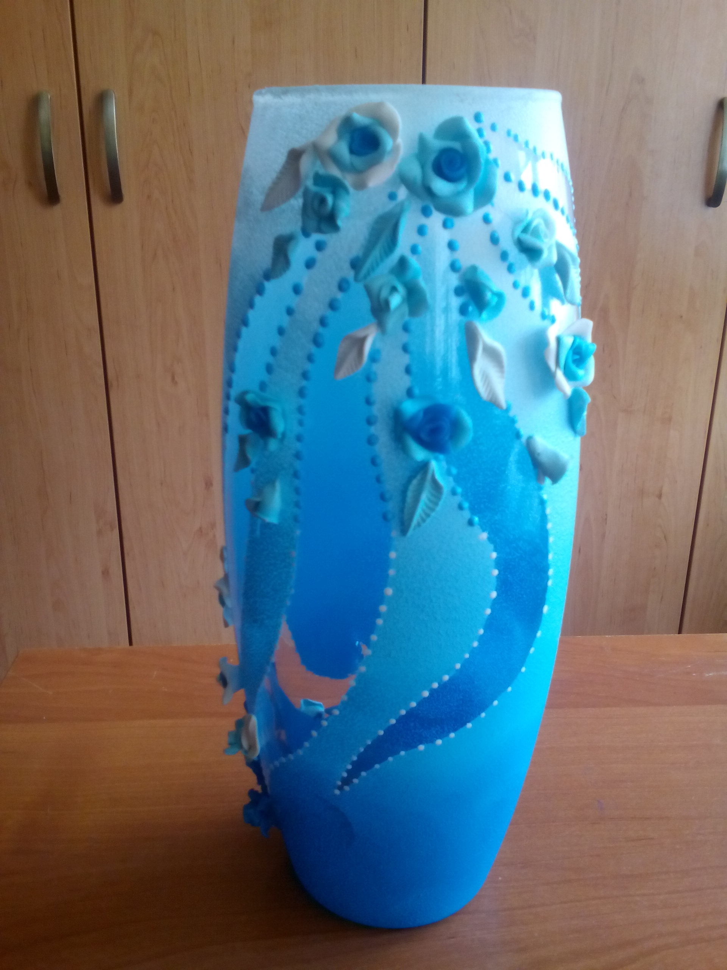 | Ваза, объемные контуры по стеклу.
10 | Готовую вазу покрыть акриловым лаком, соблюдая технику безопасной работы с лаком. |  | Ваза, акриловый лак для декоративных работ

Правила безопасной работы
Выполняя свою работу, я буду пользоваться канцелярским ножом, клеем, духовкой. Поэтому мне нужно повторить и соблюдать правила техники безопасности при работе с этими инструментами, материалами и оборудованием.
Правила безопасной работы с режущими инструментами.
1.Нож канцелярский хранить в закрытом виде.
2.Во время работы нож должен лежать на столе с правой стороны.
3.Не баловаться с ножом.
4.Во время работы лезвие слишком длинно не выдвигать. Ставить на стопор.
5.Держать нож при работе за ручку, обхватив её всей рукой.
6.Левой рукой прижимать или держать заготовку только сбоку или сверху от направления продвижения ножа.
Правила безопасной работы с клеем.
1.Клей хранить в плотно закрытой упаковке.
2.Выдавливать только необходимое количество клея.
3.Клей наносить кистью.
4.Запрещается резко надавливать на ёмкость с клеем.
5. Пользоваться клеем в хорошо проветриваемом помещении.
Правила безопасной работы с электрической духовкой.
1. Во избежание ожогов не прикасаться к корпусу плиты.
2. Не открывать дверцу духовки, за выпекаемыми изделиями наблюдать через смотровое стекло.
3. Вынимать изделие из духовки, пользуясь прихватками.
4. Соблюдать время и режим тепловой обработки в духовке.
Санитарно-гигиенические требования:
1. Мыть руки до и после работы.
2. Хорошее освещение во время работы, желательно дневное и с левой стороны.
3. Делать перерывы во время работы не менее чем через 1,5 часа, при долгой работе переутомляются глаза и устают руки.
4. Большое влияние на самочувствие работающих и на качество их работы оказывает правильная посадка:
а) ноги должны твердо опираться на пол, т.к. при другом положении ног нарушается кровообращение;
б) корпус надо держать прямо или слегка наклонить вперед;
в) голову слегка наклонить вперед;
г) нельзя опираться грудью о стол;
д) расстояние от глаз до изделия должно быть в среднем 30 см.
Правила работы с полимерной глиной:
1. После работы с полимерной глиной обязательно мойте руки.
3. Не запекайте полимерную глину в одной печи с продуктами!
4. Если Вы все же запекли пластику в продуктовой печи, перед приготовлением пищи поставьте посуду с водой (желательно большой площади), нагрейте до максимума духовку, два-три раза поменяйте воду и хорошенько проветрите. Можно даже минут на 10-15 оставить открытой, не выключая.
5. Особенно тщательно следите за температурным режимом при запекании, не запекайте полимерную глину больше чем при 130 градусах. Если же глина сгорела, сразу проветривайте и выходите из этого помещения до полного проветривания. При сгорании полимерной пластики выделяется вредный газ, который может вызвать острое отравление.
6. Обязательно включать вытяжку.
Экологическое обоснование
Выполняя проект, необходимо учитывать, чтобы изделие было экологически чистым, не приносило вреда здоровью себе и окружающим.
Вторым условием является, не засорять нашу природу отходами производства. Беречь землю, воду, воздух – священная обязанность каждого человека. Создавая новый мотор для автомобиля, самолёта, корабля, конструктор обязан подумать и о чистоте воздуха. Технолог, разрабатывая поточную линию, должен точно представить, куда пойдут отходы, отбросы – не загрязнят ли воду, атмосферу.
В процессе выполнения творческой работы использовались экологически чистые материалы, не содержащие вредных химических веществ. Процесс изготовления изделий является также экологически чистым, не влияющим на здоровье человека. Моя работа не требовала использования большого количества ресурсов: энергозатрат, сложных инструментов, дорогостоящих материалов, энергоёмкого оборудования.
Полимерная глина (polymer clay)
Полимерная глина (пластик, пластика, полимерка, глина и т.д.) — пластичный материал на основе поливинилхлорида для лепки небольших изделий (украшений, скульптурок, кукол) и моделирования, застывающий на воздухе или при нагревании (в зависимости от вида пластики).
Виды полимерной глины обычно разделяют по названию фирм-производителей: фимо (fimo), цветик, скалпи (Sculpey), цернит (Cernit), като
Состав полимерной глины
Полимерные глины состоят из основы и пластификатора, который придает глине пластичность. В основе полимерной глины лежит поливинилхлорид. Частицы ПВХ, подобно желатину, обладают огромной впитывающей способностью при нагревании и именно это свойство лежит в основе полимерной глины. При нагревании пластификаторов с порошком ПВХ происходит процесс желатинизации: пластификаторы впитываются в частички порошка, частички набухают, сближаются друг с другом и, имея сложные неправильные формы с бугорками и выростами, плотно сцепляются между собой. Полученное в результате вещество называют «пластифицированным ПВХ». В промышленности из него изготавливается большая часть изоляции электрических проводов, пластиковые окна, медицинские инструменты, такие как трубочки капельниц, посуда, игрушки, предметы быта. В состав полимерной глины также входят различные пигменты. В материале могут быть также стабилизаторы, препятствующие желатинизации во время хранения при нормальных температурах. Пластика начинает медленно твердеть уже при 60 °C, присутствии стабилизаторов этот процесс значительно замедляется. Безопасность полимерной глины остаётся темой для разногласий. Различные американские институты проводили исследования влияния фталатов, входящих в состав полимерной глины, на организм человека. В 2009 году Евросоюз и Штат Калифорния приняли запрет на использование фталатов в производстве полимерной глины и все производители привели в соответствие состав своей продукции с принятым решением.
Все производители полимерной глины как один заявляют о безвредности своей продукции, однако, основываясь на информации о составе полимерной глины, я все же придерживалась бы правил техники безопасности, описанных мной ранее.
Акриловая краска, которой я пользовалась на водной основе, не имеет неприятного резкого запаха.
Я считаю, что моё изделие можно считать экологически чистым, так как используемые материалы имеют специальные сертификаты соответствия, подтверждающие качество и безопасность использования для человека и окружающей среды и при изготовлении я соблюдала технику безопасной работы.
Экономическое обоснование
Экономия – это система мер, направленная на обеспечение бережного использования сырья, материалов и времени.
Рациональное использование природных ресурсов принадлежит к числу наиболее сложных и актуальных задач современности.
Чем больше каждый из нас сэкономит материалов, тем меньше потребуется добывать природного сырья и соответственно разрушать природную среду.
Знания основ экологии и экономии помогут разумно строить свою жизнь и жизнь общества.
Стоимость моего изделия, можно вычислить следующим образом:
Инструменты я не покупала, использовала те, которые были дома или в кабинете технологии. Скотч тоже был, остался от предыдущих работ.
Затраты | Стоимость | Количество | Общая стоимость
Стоимость материалов (R1) Стоимость инструментов (R0)
Ваза | 180 руб/1шт | 1 шт | 180 руб
Клей «Момент» | 55 | 1/5 шт | 6 руб
Краска акриловая бирюзовая | 114/100мл. | 1 мл. | 1,4 руб.
Краска акриловая белая | 114/100мл. | 1/3 шт | 38руб.
Лак акриловый Krylon лак защитный Acrylic Crystal Clear 170 г бесцветный (глянцевый) 1303A | 792руб/1шт |  | 50 руб.
Полимерная глина "Sculpey" Premo полимерная глина 57 г белая | 180 руб/1шт | 1/6 шт | 30руб.
Полимерная глина "Sculpey" Premo полимерная глина 57 г бирюзовая | 180 руб/1шт | 1/6 шт | 30 руб.
Контур по стеклу и керамике "DECOLA" № 2 18 мл  Белый и голубой | 121 руб/1шт | 1/6 шт | 20руб.  20руб.
Затраты на электроэнергию (запекание глины) 2865,5 - 2865,4=0,1(кВт)
0,1(кВт)*3,53(руб)=0,35(руб)
Затраты на воду. Холодная вода 12,84-12,83=0,01
0,01(куб)*29,50(руб)=0,30(руб.)
Горячая вода 13,954-13,946=0,008
1.)0,008(куб)*97,78(руб)=0,78(руб)
2.) 0,008(куб)*14.10 (руб)=0,11(руб)
Себестоимость изделия: R=180 + 6 +1,4+38+50+30+30+0,35+0,30+0,78+0,11+20+20 = =376,94 (руб.)
Вывод: Моя ваза стоит всего 376,94 рубль, в магазине аналогичного товара нет, а красивые вазы можно купить гораздо дороже (от 800 рублей и выше). Работа является эксклюзивной и поэтому, учитывая себестоимость, ее можно как подарить (подарок будет отличным), так и продать за более выгодную цену.
Реклама
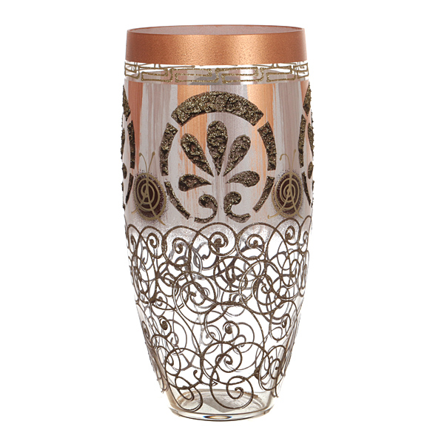
Ищите изысканный подарок своим близким?
Добро пожаловать в нашу студию «Арт Декор».
Красивые слова и фразы
Отныне пусть заменит ваза:
Пусть будут в ней всегда цветы,
Ведь этого достойны вы!

Как хороши бы ни были цветы,
Без вазы хуже смотрятся они.
А в вазе подберешь к ним свет и фон -
И будет их красой любой сражен.
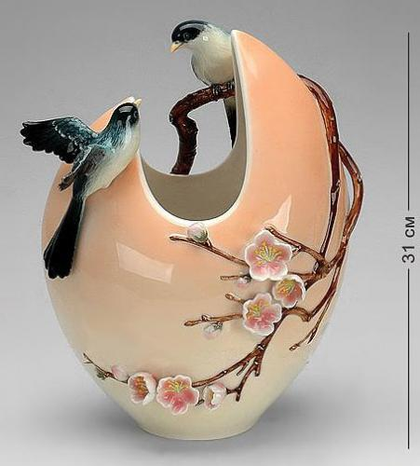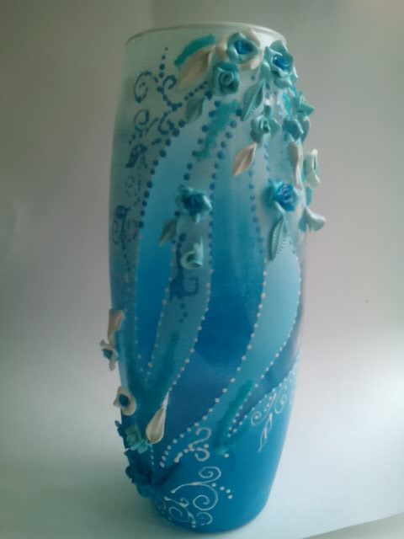

Мы всегда рады видеть вас в нашей студии!!!
Тел. 22-11-60
Г.Белгород ,ул.Чапаева 14

Самооценка
Работать мне было интересно, я начала осваивать приемы работы по декорированию стеклянных поверхностей, лепку из полимерной глины.
Качество выполненной работы меня вполне устраивает. Я полностью выполнила все требования к моему проекту, достигла цели работы и решила все поставленные передо мной задачи. Я хотела иметь оригинальный подарок, изготовленный собственными руками, я его выполнила. Поскольку техника декорирования не требует особой предварительной подготовки для выполнения , мне было легко сделать эту работу. Выполняя данный проект самым сложным для меня было добиться плавного перехода цвета и освоить лепку роз из полимерной глины.
Таким образом, поставленная цель достигнута: работа совершенно оригинальна, единственна в своем роде. Также я считаю, что в будущем можно изготовить целую коллекцию декоративных изделий, выполненных в одном стиле. Работа не требует дорогостоящих материалов, не очень сложная в исполнении и оригинальна. При выполнении работы по декорированию у меня расширился круг знаний, умений, навыков в этой технике; повысился интерес к культуре декоративно – прикладного искусства. В процессе работы я узнала много нового и интересного, научилась рассчитывать стоимость готового изделия. Я считаю, что моя проектная работа заслуживает высокой оценки. Результат полностью оправдал мои ожидания.
Выводы и заключение:
Выполнение проекта способствует развитию и совершенствованию моих возможностей в области кройки и шитья и проектной деятельности; развитию художественного вкуса и творческого отношения к выполняемой работе.
Задуманный мною проект по декорированию вазы выполнен. В целом получилось то, что я задумала. В свою вазу я вложила частичку своей души, любви к моей бабушке и я думаю, что мой подарок ей придётся по душе.
В процессе работы я научилась:
- Проводить исследовательскую работу.
- Выполнять нужные изделия.
- Производить необходимые экономические расчеты.
Я изготовила неповторимое изделие, которое почти не уступает продукции промышленного производства, купленной в магазине. Получила изделие с низкой себестоимостью, так как использовала остаточные материалы. Кроме того, я получила удовлетворение от данной работы, и у меня появилось желание изготовить другие вещи. Мне нравится выполненное мной изделие, цветовая гамма, и я считаю, что эта работа прекрасно дополнит интерьер дома или будет прекрасным подарком.
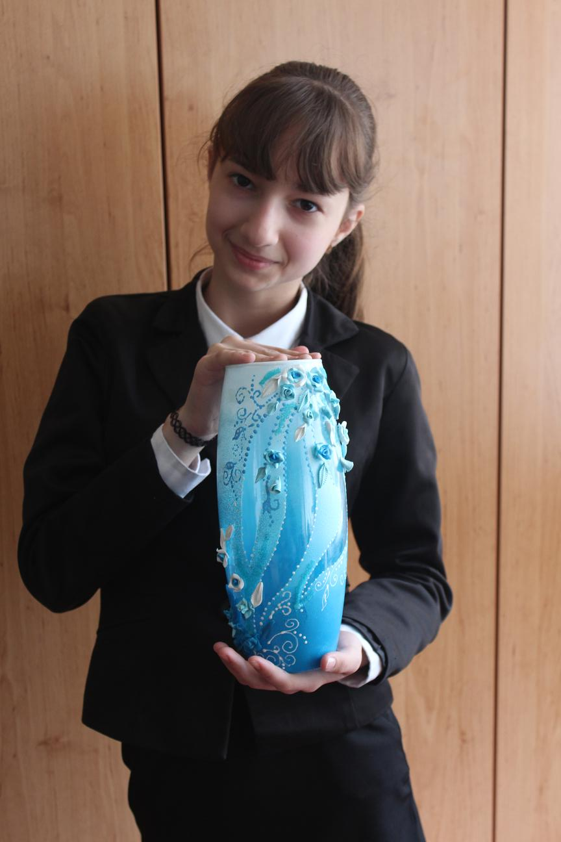
Словарь терминов
Акриловые краски - воднодисперсные краски на основе полиакрилатов (преимущественно полимеровметил-, этил- и бутилакрилатов), а также их сополимеров в качестве пленкообразователей.синтетические краски, которые готовятся на основе акриловой кислоты, отличаются высокой светоносностью, водо- и термоустойчивостью, плотным сцеплением с изобразительной поверхностью.
Полиме́рная гли́на (также, пла́стик или пла́стика) — пластичный материал для лепки небольших изделий(украшений, скульптурок, кукол) и моделирования, застывающий на воздухе или при нагревании (взависимости от вида пластики). Виды по названию фирм-производителей: фи́мо, цве́тик, ска́лпи, церни́т, като́и др
Декорирование — процесс художественного оформления изделий различными способами.

Список литературы и ресурсов интернет

http://art-fusing.ru/publ/khudozhestvennoe_steklo/istorija_vozniknovenija_stekla/2-1-0-33
http://handmadeproduction.ru/stati/istoriya-proisxozhdeniya-vazy/
http://www.home-philosophy.com/o-kompanii/article.html/id/3
http://dic.academic.ru/dic.nsf/ruwiki/613890
http://dic.academic.ru/dic.nsf/bse/83230/Декорирование

